# 新增：

1. 請選擇輸入條件

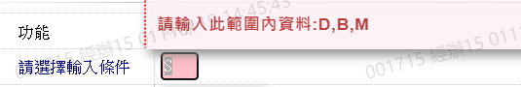

1. 部室代號

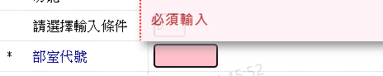 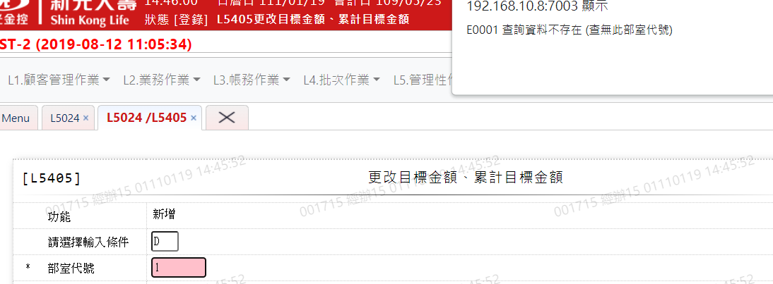

1. 部室中文



1. 區部代號

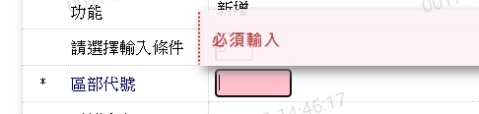 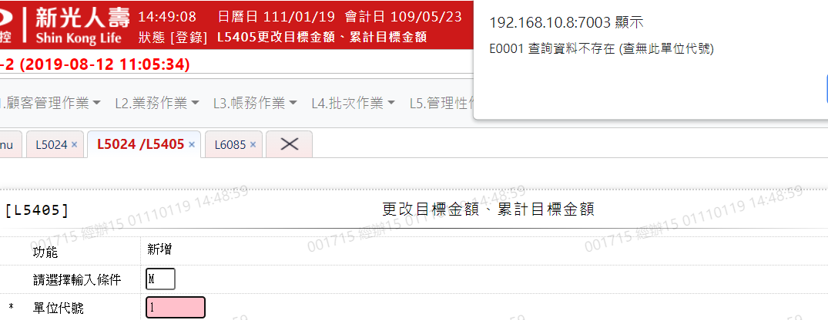

1. 區部中文



1. 單位代號

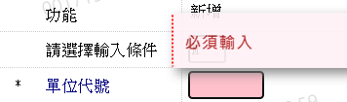

1. 單位中文



1. 處長主任別



1. 員工代號

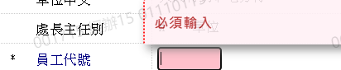 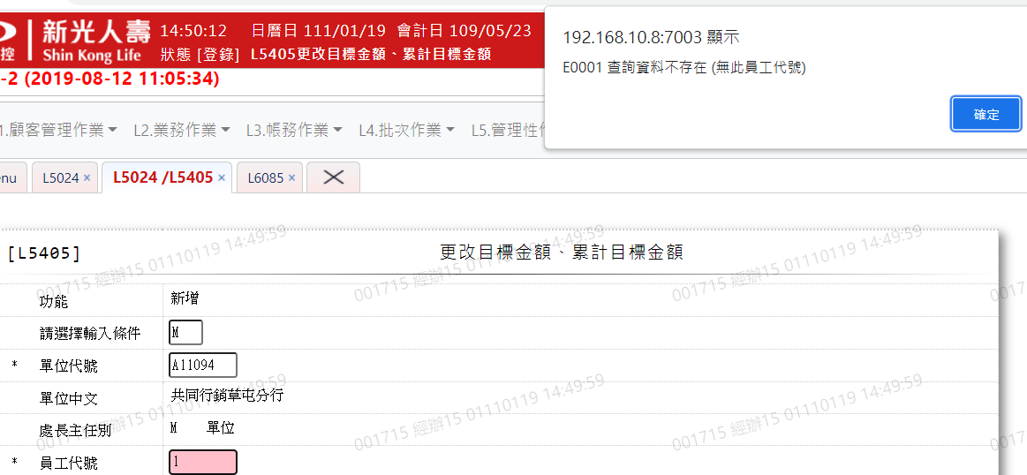

1. 員工姓名



1. 專員姓名



1. 目標件數

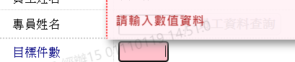

1. 累績目標件數

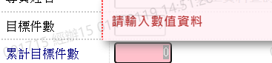

1. 目標金額

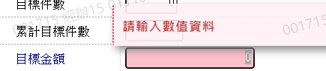

1. 累計目標金額

